**ЛАБОРАТОРНА РОБОТА № 10**

**Вивчення процедури конфігурації ПІД-регулятора в програмному**

**забезпеченні WinPLC7**

**Мета роботи**

Ознайомитись із структурою програмного ПІД регулятора в програмному забезпеченні **WinPLC7**. Ознайомитись із призначенням вхідних-вихідних параметрів програмного ПІД регулятора. Реалізувати (виконати конфігурацію) програмного ПІД регулятора, перевірити його роботу на вбудованому програмному імітаторі.

**Завдання на виконання роботи**

Відповідно виданим варіантам на кожне робоче місце (8 стендів) видається окреме завдання з реалізації програмного ПІД регулятора:

|  |  |  |  |  |
| --- | --- | --- | --- | --- |
| Варіант | Вид регулювання за законом зміни завдання | Вхідний  сигнал  (Датчик) | Задане значення | Вихідний  сигнал  (ВМ) |
| 1 | Стабілізуюче  Т=соnst | IW20 | 800С (діапазон 0-100°С) | QW30 |
| 2 | Програмне *Р=f(τ)* | IW10 | 0-20с - 40кПа;  21-40 - 80кПа;  41-60с - 60кПа | QW20 |
| 3 | Слідкуюче *F=f(L)* | IW12 | F=0,95L | QW80 |
| 4 | Стабілізуюче  *L=сonst* | IW10 | 8м (діапазон 0-10м) | QW30 |
| 5 | Програмне *Т=f(τ)* | IW10 | 0-20с - 400С;  21-40 - 800С;  41-60с - 600С. | QW70 |
| 6 | Слідкуюче *Р=f(L)* | IW18 | Р=1,15Ь | QW20 |
| 7 | Стабілізуюче  *F=сonst* | IW100 | 8кг/хв (діапазон 0- 10кг/хв) | QW50 |
| 8 | Програмне *L=f(τ)* | IW90 | 0-20с - 40%;  21-40 - 80%;  41-60с - 60%. | QW60 |

1. Завантажити операційну систему на РС, запустити програмне забезпечення **WinPLC7**.
2. Створити новий проект (див. попередні лабораторні роботи). Апаратну конфігурацію контролера на початковому етапі виконувати не потрібно.
3. Для роботи з ПІД регулятором нами буде використовуватись функціональний блок FB41. Виклик останнього буде здійснюватись з організаційного блоку ОВ1 (циклічна обробка програми), тому потрібно створити цей організаційний блок (див. попередні лабораторні роботи).
4. При реалізації ПІД регулятора пропонується, для підвищення точності регулювання, використовувати вхідні і вихідні параметри в форматі «слово з плаваючою комою». Тому необхідно виконати наступні дії:

* сигнал з модуля аналогових входів (формат «ціле число») попередньо потрібно перевести в необхідний формат за допомогою функції FC105;
* управляючий сигнал з регулятора (формат «число з плаваючою крапкою») передають на модуль аналогових виходів попередньо виконавши перетворення форматів за допомогою функції FC106.

Функції FC105, FC106 та функціональний блок FB41 знаходяться в папці **«Стандартная библиотека->Analog»**. Останні елементи викликаються з організаційного блоку ОВ1. Спочатку викликаємо функцію FC105.

1. Необхідно виконати конфігурацію функції Fd05 для поточного і заданого значення.

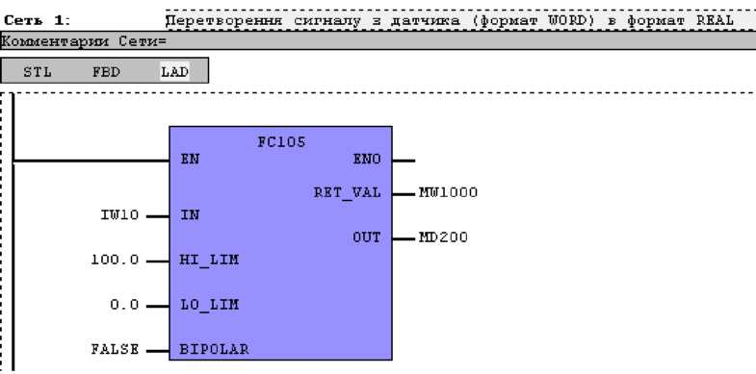

Входи:

**IN** - змінна в форматі WORD (цілочислова);

**HI_LIM** - обмеження вихідної величини функції по максимальному значенню;

**LO_LIM** - обмеження вихідної величини функції по мінімальному значенню;

**BIPOLAR** - тип вхідної змінної (біполярна - TRUE, уніполярна - **FALSE**).

**Виходи:**

**RET_VAL** - повідомлення про помилку;

**OUT** - вихідна величина функції в форматі REAL.

1. Необхідно виконати конфігурацію функціонального блоку FB 41, який обирається з цієї ж папки **(«Стандартная библиотека->Analog»**).

Для зберігання параметрів функціонального блоку (настройки регулятора) необхідно виділити екземплярний блок даних. Тому, після виклику функціонального блоку необхідно вказати номер блоку даних, який створиться автоматично.

1. Виконуємо конфігурацію ПІД регулятора відповідно завданню.

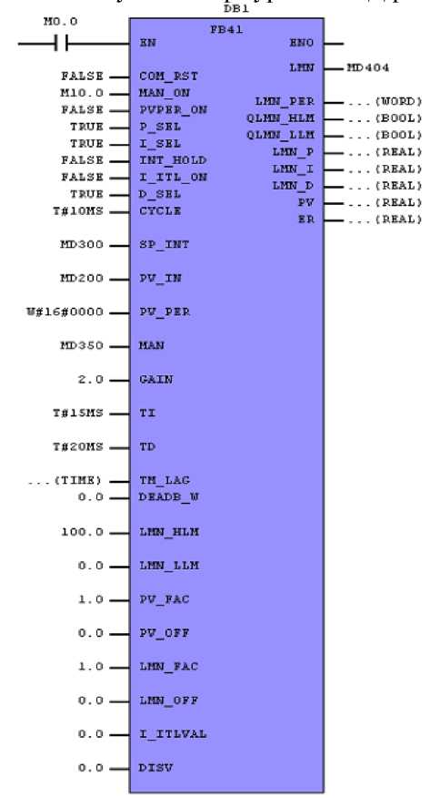

1. На виході регулятора вихідна величина(управляюча дія) отримана в форматі числа з плаваючою крапкою (REAL), для передачі на модуль аналогових виходів (необхідний формат WORD) її необхідно попередньо перетворити за допомогою функції Fd06. Необхідну функцію обираємо з папки «Стандартная библиотека- >Analog».

Необхідно виконати конфігурацію функції FC106 для вихідної величини.

Входи:

**IN** - змінна в форматі REAL (з плаваючою крапкою);

**HI_LIM** - обмеження вихідної величини функції по максимальному значенню;

**LO_LIM** - обмеження вихідної величини функції по мінімальному значенню;

**BIPOLAR** - тип змінної (біполярна - TRUE, уніполярна - FALSE).

**Виходи:**

**RET_VAL** - повідомлення про помилку;

**OUT** - вихідна величина функції в форматі WORD (подається на модуль аналогових виходів).

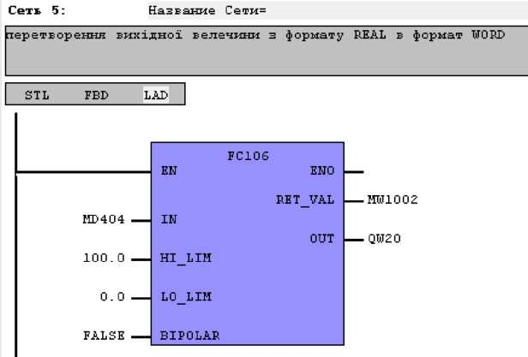

1. Збережіть повністю проект (проект складається з 5 блоків: OBl, FC105, FC106, FB41 та DB) натиснувшиокремо для кожного блоку або використовуючи пункт меню **Файл- > Сохранить текущий блок**.
2. Виберіть в якості системи вбудований імітатор (при цьому потреби в існуючій зовнішній системі немає), встановіть необхідні модулі аналогових входів/виходів (див. попередні лабораторні роботи).
3. Виконайте передачу всіх блоків програми в обрану систему натиснувши або використовуючи пункт меню **PLC- > Передать все блоки**.
4. Переведіть вбудований імітатор в режим виконання програми RUN -

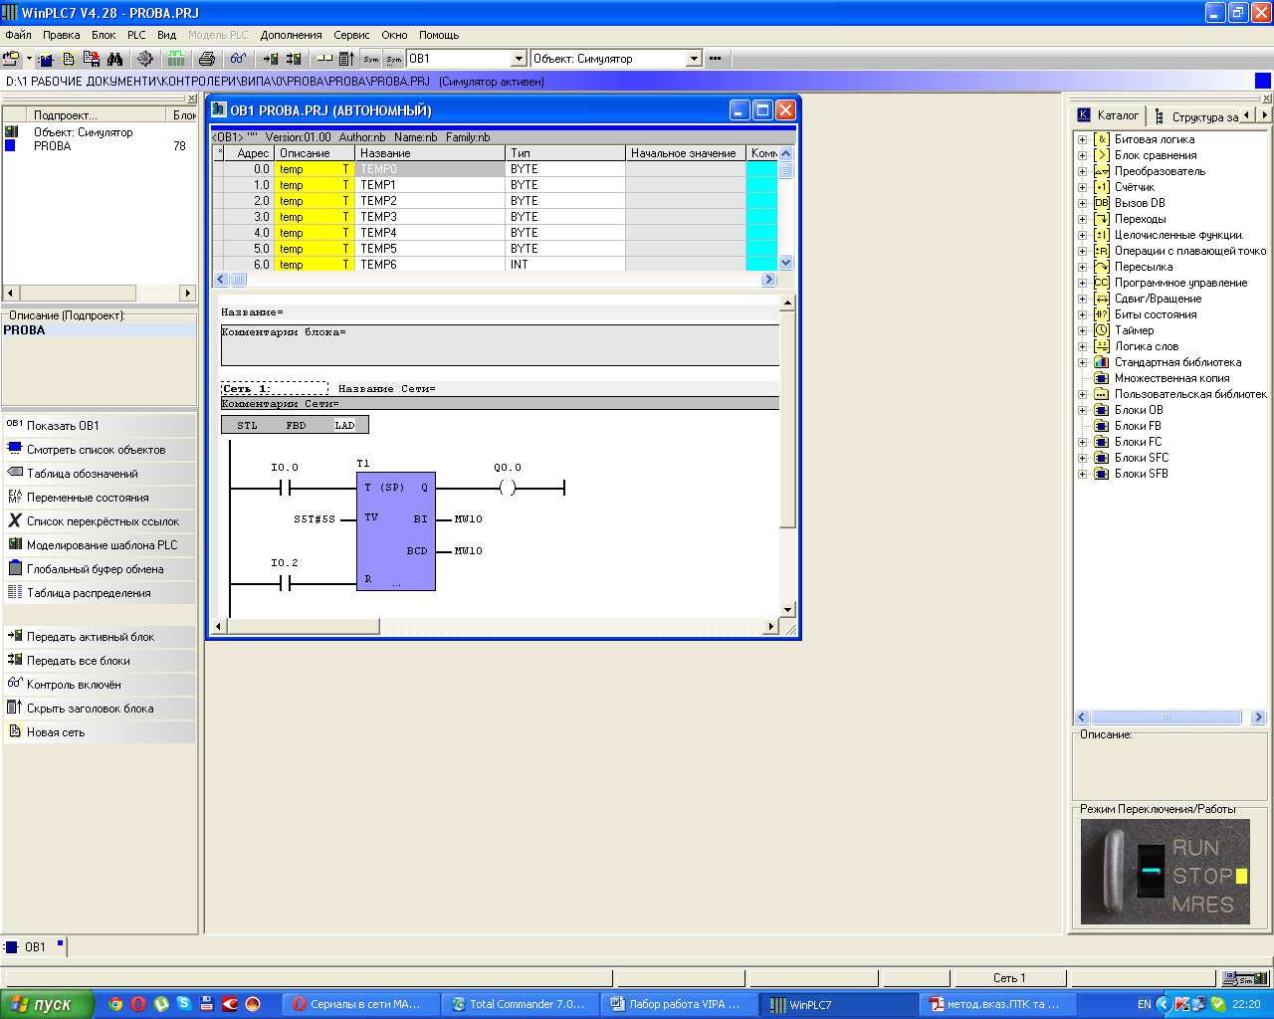

1. Змінюючи поточне і задане значення за допомогою потенціометрів спостерігаємо за дією регулятора (величина на модулі аналогових виходів повинна наближатись до заданого значення). Для більшої наглядності роботи пропонується встановити в настройках регулятора коефіцієнти пропорційності (GAIN) малого значення та час інтегрування (TI)- велике значення.

**Контрольні запитання:**

1. Яким чином в програмному забезпеченні WinPLC7 реалізовано ПІД регулятор?
2. В яких форматах змінних можуть бути: поточне значення, задане значення та управляюча дія в регуляторі?
3. За допомогою яких змінних включаються або відключаються окремі складові регулятора?
4. В яких параметрах регулятора зберігається значення коефіцієнта пропорційності, час інтегрування та час диференціювання?
5. За допомогою яких параметрів виконується функція обмеження вхідної та вихідної змінних по максимальному та мінімальному значенні в регуляторі?
6. За допомогою яких параметрів виконується масштабування вхідної та вихідної змінних?
7. Яким чином здійснюється «ручне управління » в регуляторі?
8. За допомогою якої функції здійснюється перетворення сигналу з формату «WORD» в формат «REAL»?
9. За допомогою якої функції здійснюється перетворення сигналу з формату «REAL» в формат «WORD»?
10. Для чого призначений вхідний параметр «BIPOLAR» в функціях перетворення?